**«Построение пространства на плоскости от заданной точки»**

*Корнева Надежда Владимировна, старший воспитатель МАДОУ №46 г. Томска*

При построении пространства на плоскости, будь это холст художника или альбомный лист ребенка, сложности подстерегают даже взрослого человека. Например, вы вышли на пленэр, видите красивый ландшафт, великолепную природу, но как перенести всю эту красоту на ограниченное поле вашего листа бумаги, как создать на нем композиционно грамотно переданный пейзаж?

Это и есть так называемая проблема «белого листа». Мы видим, или мы знаем, что хотим изобразить, перенести на лист бумаги, но с чего начать, от чего отталкиваться?

Ребенку еще сложнее справится с проблемой «белого листа», как например ему нарисовать натюрморт, как соотнести размеры яблока и винограда, вазы и стакана?

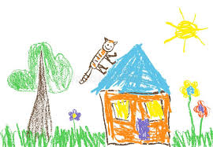

Часто мы видим, как дети рисуют человека, который по размеру выше дома или дерева, а кошка больше машины, возле которой она сидит.

Столкнувшись с данной проблемой каждый, педагог решает ее различными способами с применением разных техник рисования. Мы конечно даем основные понятия и правила при построении пространства, такие как «линия горизонта», понятие далеко-близко, «дальний план, передний план» и т.д. Но ребенку все равно сложно, порой он просто не знает с чего начать свой рисунок, найти так называемую отправную точку.

Поэтому проблему «белого листа» и «отправной точки» я так же решила для себя с помощью нетрадиционной техники рисования «Построение пространства на плоскости от заданной точки», которую разработала самостоятельно. Для решения вышеизложенных проблем, я даю им заданную точку для начала рисунка в виде какой-либо фигуры, которую заранее вырезаю из любого журнала, а от нее и вокруг нее ребенок начинает выстраивать свою композицию и сюжет рисунка.

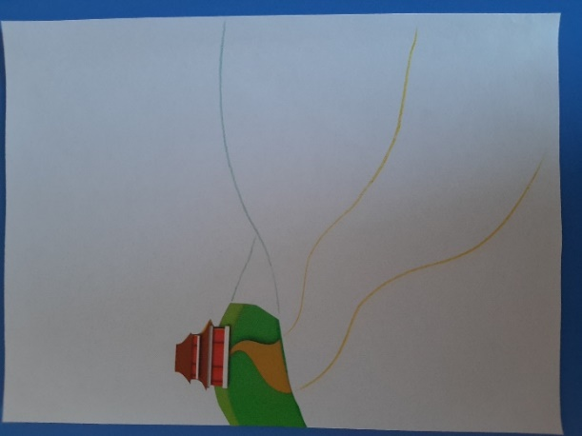 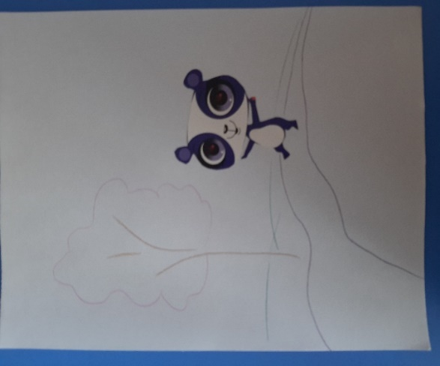

Можно заранее придумать сюжет, например, какую ни будь сказку или придумать историю приключений совместно с ребенком. Можно использовать фигурки животных, предметов, части пейзажа, комнаты и. т.д. Либо просто вырезать из журнала фигурку человека, она и станет заданной точкой на плоскости, от которой выстроится все пространство, и в соотношении к данной фигурке ребенок уже будем представлять и понимать, что дальний план «Далеко»-это за ее спиной, а ближний, соответственно рядом или впереди нее –«Близко». Так же в соотношении заданной точки ребенку будет легче представлять размеры предметов и объектов на рисунке.

Таким образом у нас получается смешанная нетрадиционная техника рисования, сначала мы используем элементы аппликации, затем рисуем различными материалами, на выбор ребенка (карандаши, цветные мелки, краски) мир вокруг.

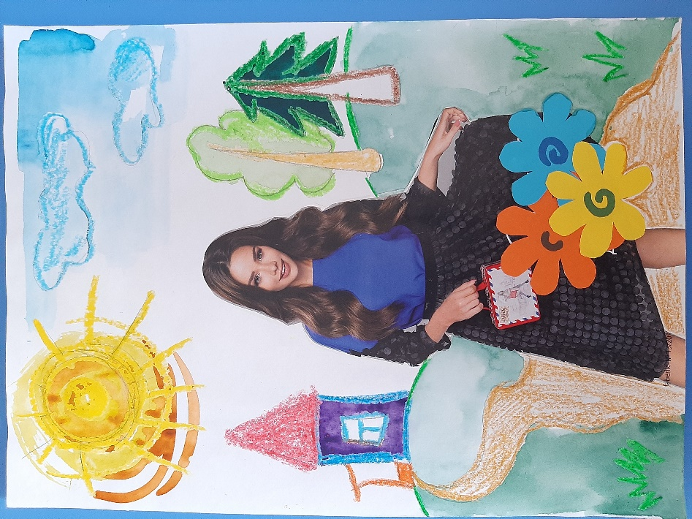 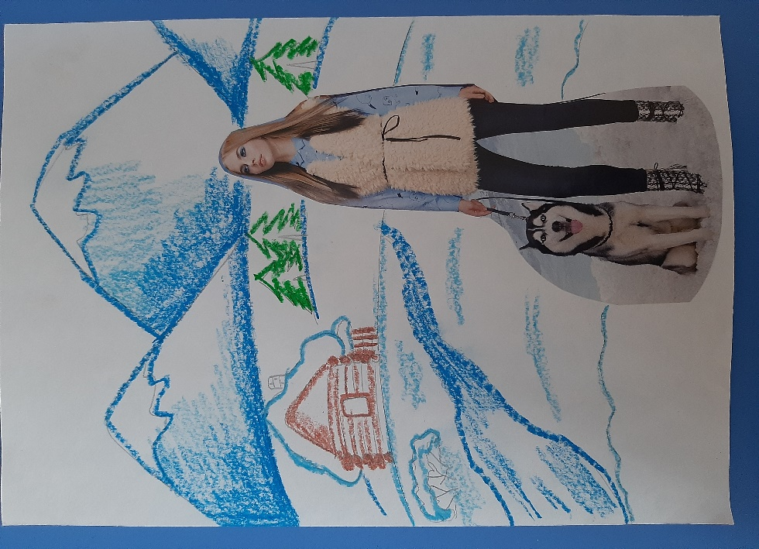

Данная техника рисования оказалась очень интересной для детей, они с легкостью включаются в процесс подготовки: вырезая и готовя для себя материал. Включается непосредственно в творческий процесс создавая законченный сюжет и композицию. Мы с удовольствием устраиваем в конце занятия мини выставку, где рассматриваем и обсуждаем наши работы.

Литература

1. Н. П. Сакулина, Т. С. Комарова «Изобразительная деятельность в д/с»М. ,1986
2. Г. С. Швайко **«Занятия по ИЗО в д/с»**М. ,2001
3. И. Лыкова «Цветные ладошки» М. ,1996.